西南大学

《 线性代数 》课程
2013～2024学年 第学期 |  |  |  |  |  |  |  |  |  |  |  |  |  |  | 期
考试时间 |  |  | 120分钟 |  |  | 考核方式 |  |  |  |  | 学生类别 |  |  |  |  |  |  |  |  | 人数
适用专业或科类 |  |  |  | 计信院相关专业（中文授课） |  |  |  |  |  |  |  |  |  |  |  | 年级 |  | 2017 级
题号 |  |  |  |  |  |  |  |  |  |  |  |  |  |  |  |  |  |  |  |  | 合计
得分
签名
阅卷须知：阅卷用红色墨水笔书写，得分用阿拉伯数字写在每小题题号前，用正分表示，不得分则在题号前写0；大题得分登录在对应的分数框内；统一命题的课程应集体阅卷，流水作业；阅卷后要进行复核，发现漏评、漏记或总分统计错误应及时更正；对评定分数或统分记录进行修改时，修改人必须签名。
特别提醒：学生必须遵守课程考核纪律，违规者将受到严肃处理。

1. 填空(3分×6=18分)
(1) 若 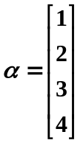 , 则 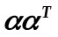= ___________ .
(2) 为3阶方阵,且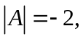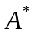是的伴随矩阵,则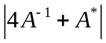= 。
(3)若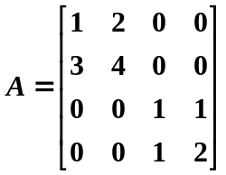,则det(A²)=__________.
(4) 设A 是3×3矩阵, 2,1,5 是A的特征值. 则A*的特征值是 ____ .
(5) 若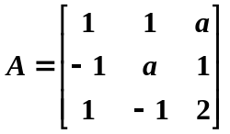， r(A)=2, 则= .
（6）已知是正定二次型，则的取值范围 。

2. 单项选择题，将正确答案填入括号中。(3分×6=18分)
(1) 设 A 、B 是(n×n) 可逆阵, 则 ( ) 不一定正确
(A) 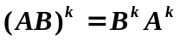 (B) 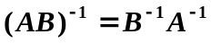
(C) 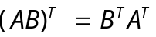 (D) 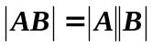
(2) 设 A 是正交阵, 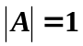,则A*= .
(A)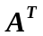 (B) 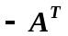 (C)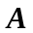 (D) 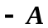
(3) 阶方阵与对角阵相似的充要条件是 ( ).
(A) 是实对称阵; (B) 有个互异特征值;
(C) 有个线性无关的特征向量; (D) 的特征向量两两正交.
(4)设 A 是() 矩阵， , 则下列描述正确的是 ( ).
(A) 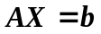 有无穷解或无解.
(B) 有无穷解.
(C) 无解.
(D) 上述说法都不正确.
(5) 若、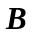是等价的阶方阵，则矩阵、一定满足 ( B )。
(A)特征值相等； (B)秩相等； (C)行列式相等； (D)逆矩阵相等.
(6) 若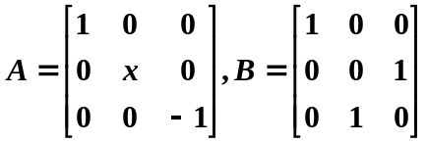 是相似矩阵, 则x=( )
(A) 1 (B) -1 (C) 0 (D) 以上三个选项都不正确.
3. (12分) 对线性方程组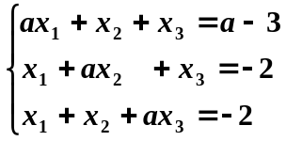, 取何值时方程组有唯一解？无穷解，无解。对无穷解的情况，求出其解。

4. (12分) 设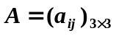的元素 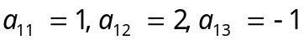 设 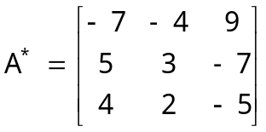 ，求A。

5. (10分) 设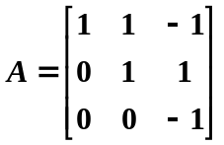, 且 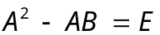 , 求矩阵B.

6. (15分) 已知二次型，通过正交变换化作标准形，给出所作的正交变换。
.

7. (10分) 讨论向量组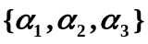的线性相关性, 其中 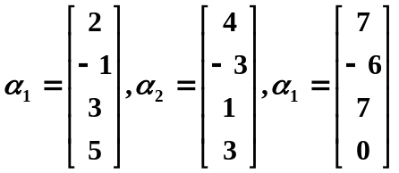.

8. (5分) 设 A 是 (n×n) 正交阵, |A|=-1. 证明

